На правах рукописи

Марков Александр Александрович
Пероксокомплексы ванадия(V) в катализируемом гидроперекисном окислении: квантово-химическое моделирование

02.00.04 – физическая химия

Автореферат
диссертации на соискание ученой степени
кандидата химических наук

Москва – 2010
Работа выполнена в Учреждении Российской Академии Наук Института общей и неорганической химии им. Н.С. Курнакова РАН

Научный руководитель: член-корреспондент РАН
Гехман Александр Ефимович

Официальные оппоненты: доктор химических наук, профессор
Калия Олег Леонидович

доктор химических наук, профессор
Дьячков Павел Николаевич

Ведущая организация: Московская государственная
академия тонкой химической
технологии им. М.В. Ломоносова

Защита диссертации состоится 6 апреля 2010 года в 11 часов на заседании диссертационного совета Д 002.021.02 при Институте общей и неорганической химии им. Н.С. Курнакова РАН по адресу: 119991, ГСП-1, г. Москва, Ленинский проспект, д. 31.
Сдиссертацией можно ознакомиться в библиотеке Института общей и неорганической химии им. Н.С. Курнакова РАН. Автореферат см. на сайте www.igic-ras.ru.
Автореферат разослан 4 марта 2010 года.

Ученый секретарь диссертационного совета И. Очертянова
кандидат химических наук, доцент
Общая характеристика работы
Актуальность. Катализируемое соединениями переходных металлов гидроперекисное окисление органических субстратов привлекает интерес широкого круга синтетиков и технологов как эффективный способ получения продуктов тонкого и основного органического синтеза. Изучение механизма катализа открывает пути к созданию новых каталитических композиций, оптимизации технологических параметров, познанию природы активных интермедиатов и их реакций. Считается, что активация гидропероксида комплексами переходных металлов заключается в его координации атомом металла, повышающего электрофильность пероксидной группировки. Атом металла при этом играет роль акцептора уходящей группы HO– или O^{2–}. Эти представления, базирующиеся на подобного рода упрощенных схемах, не объясняют, однако, множественной реакционной способности каталитической системы V^{V}/H₂O₂/RCOOH. Так, пероксид водорода в этой системе, реагируя по молекулярному механизму, способен расщеплять связи C–C и C–H алканов, связь C=C алкенов, переносить молекулу синглетного дикислорода на алкены и диены, окислять молекулярный азот. Кроме того, в исследуемой системе генерируются ¹O₂ (¹∆_{g}) и озон. Кинетический анализ привел к выводу, что это можно объяснить последовательным образованием активных интермедиатов, возникающих после лимитирующей стадии из комплекса ванадия(V) с тремя пероксогруппами. Подобного рода интермедиаты должны быть коротко живущими соединениями, идентификация которых с помощью обычных спектральных методов затруднена и недостоверна. Поэтому в настоящее время единственным методом исследования строения и внутрисферных превращений комплексов состава [V^{V}O₆]– является квантово-химическое моделирование.
Реакции с участием пероксида водорода всегда сопровождаются образованием воды. По этой причине вода – неотъемлемая часть практически любой каталитической системы гидропероксидного окисления вне зависимости от растворителя. Присутствие воды может существенно влиять как на структурные параметры, так и на реакционную способность возникающих комплексов. Эти соображения определили выбор объектов исследования.
Несмотря на широко известную роль пероксокомплексов переходных металлов в качестве катализаторов или активных интермедиатов в реакциях гидропероксидного окисления, пути трансформации и способы координации пероксолигандов мало изучены.

Цель настоящей работы. Квантово-химическое моделирование структуры активных интермедиатов катализируемого пероксидного окисления в системе V^{V}/H₂O₂/RCOOH и выяснение путей внутрисферных превращений пероксокомплексов ванадия.
Для достижения этой цели:
- апробированы используемые методы моделирования путем сравнения результатов расчета строения оксо- и пероксокомплексов ванадия(V) с данными рентгеноструктурного анализа;
- изучены реакции внутрисферной изомеризации трипероксокомплекса ванадия(V) и выявлены возможные интермедиаты наблюдаемых реакций;
- получены данные о строении и энергетике возможных ассоциатов анионных моно-, ди- и трипероксокомплексов ванадия(V) с молекулой воды;
- изучены таутомерные превращения гидратированных анионных форм моно-, ди- и трипероксокомплексов ванадия(V), а также строение и относительная стабильность таутомеров.
Научная новизна и практическая значимость
В диссертационной работе:
- впервые выявлена структурная нежесткость комплекса ванадия(V) с тремя пероксогруппами;
- впервые получены данные о новых, неизвестных ранее комплексах, способных переносить на субстрат атом кислорода, молекулу кислорода и озон в реакциях гидропероксидного окисления;
- установлена последовательность образования промежуточных продуктов и оценены активационные барьеры превращения трипероксованадата в комплекс с O₃^{2–}-лигандом и выяснена природа активационных барьеров в последовательности превращений;
- неожиданно обнаружено, что предшественниками синглетного дикислорода являются комплексы, содержащие монодентатно координированные группировки O₂;
- обнаружено, что молекула воды присоединяется к пероксокомплексам ванадия преимущественно за счет образования водородных связей промежуточного типа, в отличие от широко распространенной схемы, предполагающей связывание за счет образования донорно-акцепторной связи между молекулой воды и атомом d⁰-металла;
- впервые обнаружен цис-эффект пероксогруппы в пероксокомплексах ванадия(V).
В настоящей работе квантово-химическими методами систематически исследовано строение, внутрисферная изомеризация пероксокомплексов ванадия, их взаимодействие с водой и таутомерные превращения аддуктов пероксокомплексов с молекулой воды. Полученные результаты позволили выявить цис-эффект пероксогруппы в комплексах ванадия, а также подтвердить и уточнить механизм гидропероксидного окисления, катализированного комплексами ванадия(V).
Результаты работы могут быть использованы для дальнейшего развития и совершенствования каталитических процессов с участием пероксокомплексов переходных металлов, а также в моделировании непосредственно реакций окисления.
На защиту выносятся
- Результаты квантово-химического моделирования структур моно-, ди и трипероксокомплексов ванадия(V).
- Превращения трипероксокомплекса ванадия(V) с образованием соединений (интермедиатов), содержащих в качестве лигандов дианион O₃^{2–}, монодентатно координированную группировку O₂ и O-лиганд, связь которого с центральным атомом несколько удлинена по сравнению с ванадильной группой; заряд этого атома, в отличие от атома O ванадильной группы, близок к положительному.
- Оценка уровней энергии интермедиатов и разделяющих их активационных барьеров.

Апробация работы. Основные результаты работы докладывались на Всероссийском Симпозиуме «Современная химическая физика» (Туапсе) в 2006 и 2007 гг., семинаре «Физико-математическое моделирование систем» (Воронеж, 2007), на II Всероссийской конференции-школе «Высокореакционные интермедиаты химических реакций» (Москва, 2007), конференции «Курнаковские чтения» (ИОНХ РАН, Москва, 2008), Международном симпозиуме по гомогенному катализу (ISHC XVI, Флоренция, 2008). Работа поддержана грантами Президента РФ по поддержке ведущих научных школ (гранты НШ-1764.2003.3 и НШ-1733.2008.3), программы Отделения химии и наук о материалах РАН «Теоретическое и экспериментальное изучение природы химической связи и механизмов важнейших химических реакций и процессов».

Публикации. По материалам диссертации опубликовано 10 печатных работ, в том числе 5 статей, из них 3 рекомендованных перечнем ВАК и 5 тезисов докладов на научных конференциях.

Объем и структура работы. Диссертация состоит из введения, 5 глав, выводов, списка литературы. Работа изложена на 115 страницах печатного текста и содержит 22 рисунка и 10 таблиц. Список цитируемой литературы включает 103 наименования.

Личный вклад соискателя. Выполнен весь объем работ по квантово-химическому моделированию реакций оксо- и пероксокомплексов ванадия(V) и расчету их электронного и геометрического строения, обработка результатов и их анализ.
Основное содержание работы
Во введении обосновывается актуальность проблемы, сформулированы задачи исследования, перечислены полученные в диссертации новые результаты и их практическая ценность.
В первой главе приведен обзор литературы по изучаемой проблеме, кратко описаны рентгеноструктурные данные, относящиеся к пероксокомплексам ванадия, и приведены примеры каталитических реакций с их участием. Проведен сравнительный анализ квантово-химических методов расчета комплексов переходных металлов и моделирования механизмов реакций координационных соединений. Теоретических работ, исследующих диспропорционирование лигандов пероксокомплексов переходных металлов, в литературе не обнаружено. Возможной причиной этого может быть сложность многомерной поверхности потенциальной энергии, что затрудняет поиск и исследование стационарных точек (локальных и глобальных минимумов, седловых точек, соответствующих переходным состояниям). Кроме того, наличие тяжелого центрального атома также значительно усложняет ab initio расчеты высокого уровня.
Во второй главе приведены методы расчета равновесных структур и переходных состояний.
На основании информации, имеющейся в литературе, были выбраны следующие спин-ограниченные однодетерминантные варианты методов расчета:
- теории функционала плотности (ТФП, DFT) с обменно-корреляционным потенциалом B3LYP;
- теории Хартри–Фока с поправками теории возмущений Меллера–Плессе второго порядка (MP2);
- для всех атомов использовались валентно-расщепленные базисы с поляризационными функциями 6-31G** и с диффузными 6-31++G**;
- поиск переходных состояний с помощью процедуры QST2(3).
Для всех стационарных точек рассчитаны колебательные частоты. Введена поправка на энергию нулевых колебаний. Согласно стандартной процедуре сделана оценка BSSE (ошибка суперпозиции базисного набора).
Адекватность выбранных расчетных методов была доказана хорошим совпадением рассчитанных параметров с найденными рентгеноструктурным методом.
Третья глава посвящена расчету равновесных структур моно-, ди- и трипероксованадатов, а также исследованию внутрисферной изомеризации трипероксованадата.
В изолированном монопероксованадате [V(=O)₂(ηO₂)]– (I, рис. 1) четыре атома кислорода расположены в углах квазитетраэдра: группировка O=V=O и η-пероксометаллоцикл лежат в перпендикулярных плоскостях. При этом «тетраэдр» VO₄ сильно искажен, поскольку связи V=O короче связей V–O в η-пероксометаллоцикле, а длина связи O–O и расстояния между атомами кислорода пероксогруппы и атомами кислорода ванадильных групп сильно отличаются (табл. 1). Атом ванадия смещен в сторону аксиального атома кислорода и расположен выше плоскости, в которой лежат атомы кислорода пероксолиганда и одной из ванадильных групп, что обусловлено сильным транс-влиянием аксиального атома O и типично для комплексов металлов с конфигурацией d⁰, содержащих M=O группу.
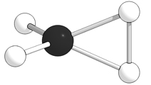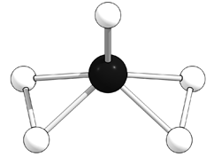
I
II

Рис. 1. Моно- и дипероксованадат.

Таблица 1. Равновесные геометрические параметры моно- и дипероксованадата. Длины связей в Å.
структура | параметр | B3LYP/6-31G** | B3LYP/6-31++G** | MP2/6-31G**
I | V–O^{oxo} | 1.620 | 1.629 | 1.685
I | V–O^{peroxo} | 1.832(5) | 1.839 | 1.883
I | O–O | 1.491 | 1.490 | 1.534
II | V–O^{oxo} | 1.597 | 1.604 | 1.649
II | V–O_{cis}^{peroxo} | 1.809 | 1.815 | 1.853
II | V–O_{trans}^{peroxo} | 1.859 | 1.867 | 1.890
II | O–O | 1.469 | 1.468 | 1.510

В изолированном дипероксованадате [V(=O)(ηO₂)₂]– (II, рис 1, табл. 1) координационный узел представляет собой искаженную тетрагональную пирамиду. Атом ванадия по тем же причинам, что и в I, смещен в сторону атома кислорода ванадильной группы.
Для трипероксованадата найдены две равновесные структуры двух геометрических изомеров IIIа и IIIб (рис. 2). Менее стабильный изомер IIIа имеет «пропеллерообразную» структуру, в которой все атомы кислорода эквивалентны.
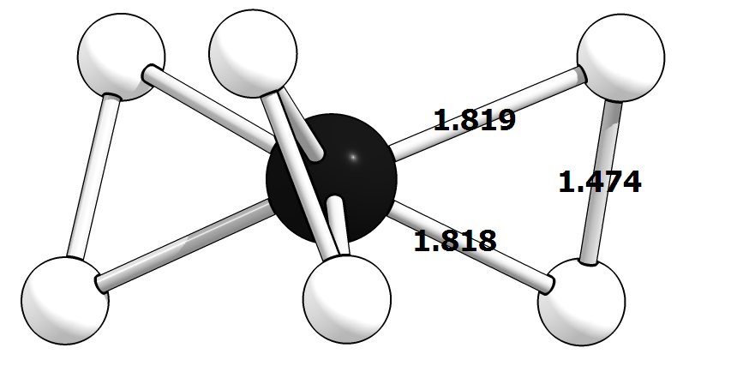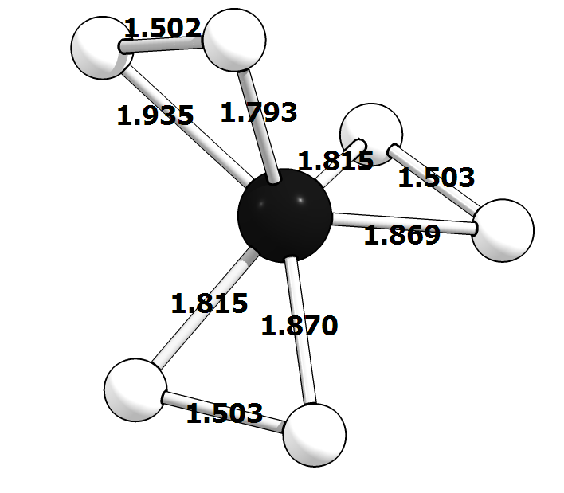
IIIа
Шб

Рис. 2. Изомеры трипероксованадата.

Энергии IIIа и IIIб различаются незначительно (около 12 кДж/моль), а активационный барьер реакции IIIа→IIIб не превышает 8.4 кДж/моль, что позволяет говорить об их конформационной лабильности. Изомер IIIб содержит два эквивалентных лиганда O₂^{2–}, четыре атома кислорода которых образуют в экваториальной плоскости равнобедренную трапецию, как и в дипероксованадате. В третьем, аксиальном лиганде O₂^{2–} (его плоскость почти перпендикулярна плоскости трапеции), одна связь V–O аномально короткая (1.754 Å). Укорочение и, следовательно, упрочнение одной из связей V–O металлоцикла, возможно, является следствием хорошо известной тенденции атома ванадия(V) сохранять в превращениях прочную ванадильную группу. По своей геометрии комплекс IIIб напоминает дипероксованадат, в котором к ванадильной группе «присоединен» еще один дополнительный атом кислорода (рис. 2). Перенос атома кислорода от этой пероксогруппы к соседней приводит к образованию лиганда O₃^{2–} (реакция 1):
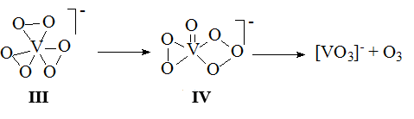
Согласно расчетам энергия комплекса [V(=O)(ηO₂)(O₃)]– IV (рис. 3) на 67.0 кДж/моль меньше энергии трипероксованадата IIIa. В аксиальном положении комплекса IV находится атом кислорода ванадильной группировки, а пероксогруппа и два крайних атома кислорода озонидного фрагмента, связанные с атомом ванадия, образуют экваториальную плоскость. Центральный атом кислорода группы O₃^{2–} расположен над экваториальной плоскостью, т.е. группировка O₃^{2–}, подобно аллильным лигандам в комплексах переходных металлов, образует основание искаженной пирамиды, в вершине которой находится атом ванадия. Длины связей V–O в пероксолиганде одинаковы (1.827 Å) и практически не отличаются от среднего значения этих связей (около 1.83 Å) в различных пероксокомплексах ванадия, тогда как в лиганде O₃^{2–} связи V–O заметно удлинены (1.914 Å). Расстояние между атомом ванадия и центральным атомом кислорода O₃-лиганда составляет 1.984 Å, а отрицательный заряд на этом атоме кислорода мал (-0.1 e). Метод NBO указывает на отсутствие связи между атомом ванадия и центральным атомом кислорода O₃–лиганда, тогда как, согласно бейдеровскому анализу (AIM), имеется критическая точка, соответствующая слабой связи. Последний результат можно интерпретировать не как указание на дополнительную связь V–O, а как свидетельство локализации внутри металлоцикла V–O₃ значительной электронной плотности (суммарный отрицательный заряд на лиганде O₃ близок к единице), повышающей его стабильность как целого.
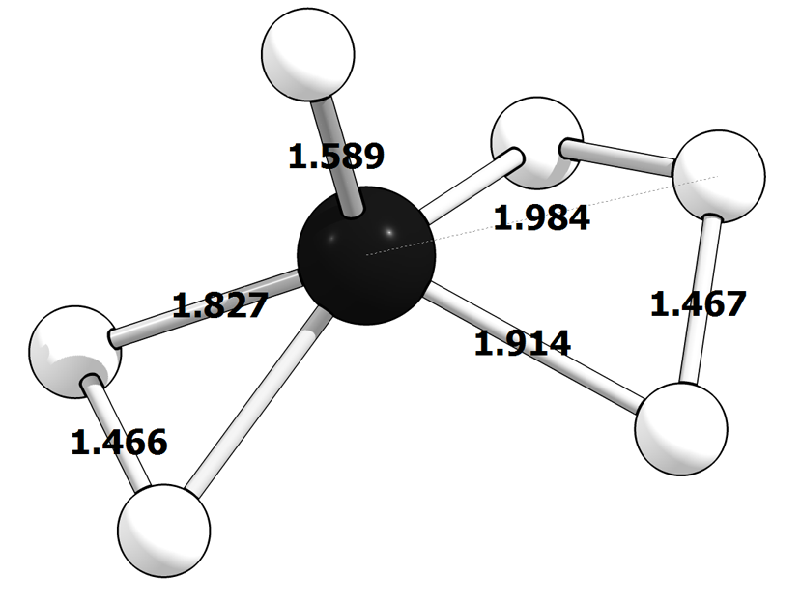
Рис. 3. Комплекс ванадия(V) с координированным озонид-дианионом, IV.

Анализ поверхности потенциальной энергии реакции (1), независимо от метода (MP2, B3LYP), однозначно указывает, что изомеризация III→IV протекает через промежуточные комплексы V и VI (рис. 4).
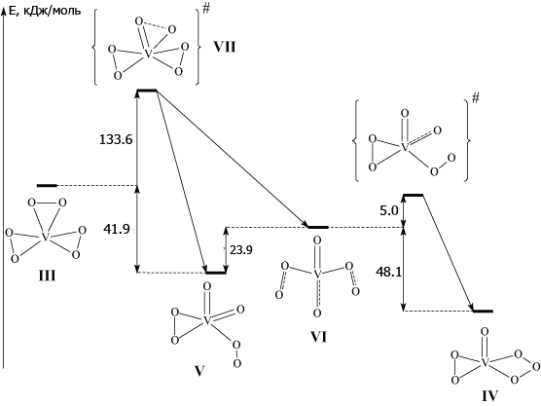
Рис. 4. Внутрисферные превращения пероксокомплексов, # – переходные состояния. Данные B3LYP/6-31G** расчетов.

Геометрия комплексов V и VI (рис. 5) весьма необычна и значительно отличается от геометрии как исходного трипероксокомплекса III(а/б), так и переходного состояния VII (Рис. 6).
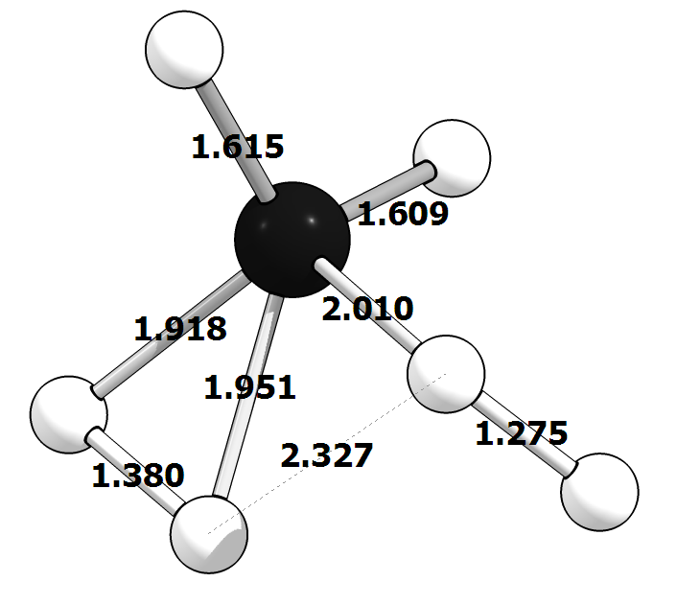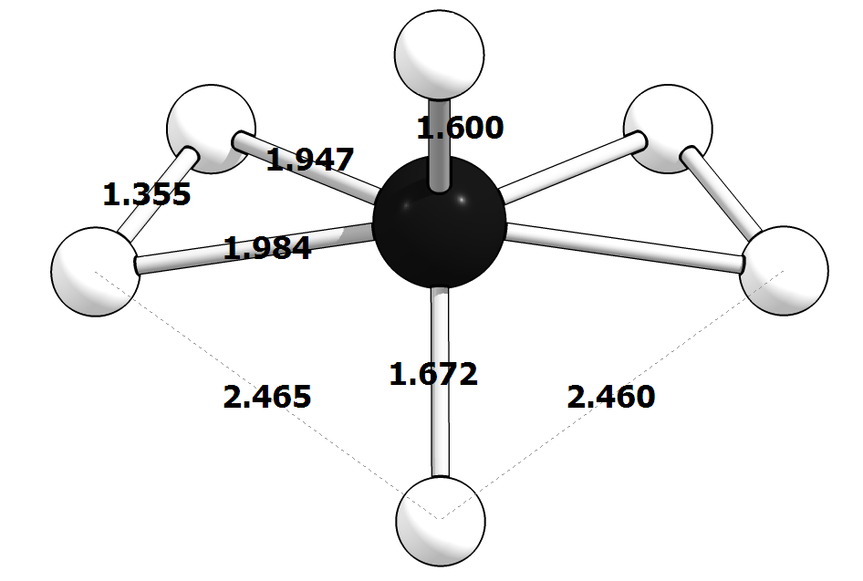
V
VI

Рис. 5.

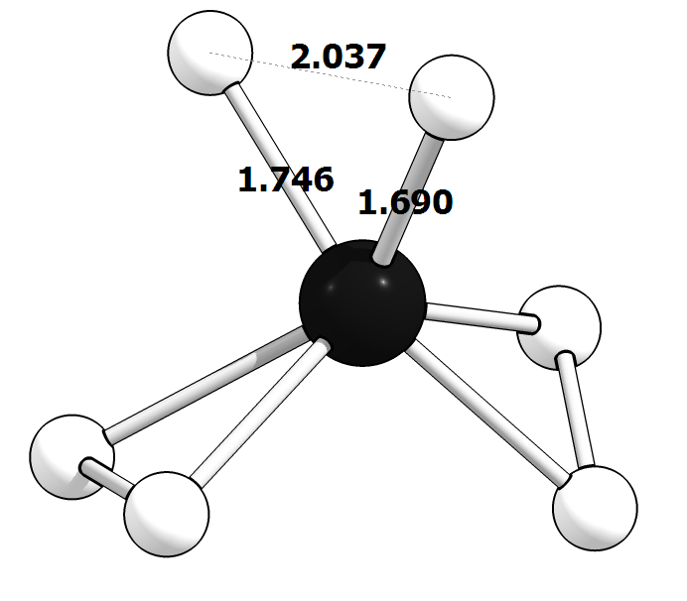
Рис. 6. Переходное состояние VII превращения трипероксованадата в промежуточные комплексы V и VI в реакции образования комплекса ванадия(V) с координированным озонид-дианионом.
Один дикислородный фрагмент комплекса V напоминает пероксолиганд, расстояние O–O (1.380 Å) в котором, однако, существенно короче, чем длина связи O–O в известных пероксованадатах (1.45-1.46 Å). Второй из дикислородных фрагментов с структуре V координирован аналогично молекулярному кислороду в гемоглобине и саленовых комплексах кобальта: расстояние O–O (1.275 Å) в дикислородном фрагменте близко к длине связи в свободной молекуле ¹O₂ (1.215 Å), короткий контакт V–O этого фрагмента составляет приблизительно 2 Å, что типично для донорно-акцепторной связи V–O, а расстояние между другим атомом кислорода и атомом ванадия составляет 2.794 Å, что превышает сумму ковалентных радиусов атомов V и O (около 2.0 Å), свидетельствуя об отсутствии связывания между этими атомами. Основной вклад в граничные молекулярные орбитали (ВЗМО и НСМО) комплекса V вносят π-разрыхляющие орбитали кислорода обоих лигандов O–O (но не ванадильных групп), в отличии от других моно-, ди- и трипероксокомплексов ванадия(V), где НСМО представляет собой вакантную d-орбиталь металла. Разности энергии между ВЗМО и НСМО в комплексе V (1.67 эВ) и в молекуле синглетного дикислорода (1.93 эВ) близки. Все это позволяет рассматривать лиганд O–O как координированную молекулу кислорода, а комплекс V – как активный окислитель и потенциадьный донор синглетного дикислорода.
Комплекс VI, на первый взгляд, напоминает дипероксованадат: кратносвязанный атом кислорода занимает аксиальное положение, а два лиганда O₂^{2–} образуют в экваториальной плоскости равнобедренную трапецию. Однако в комплексе VI расстояния O–O и V–O нетипичны для пероксолигандов и не встречаются в пероксованадатах. Расстояния V–O в рассматриваемых лигандах значительно длиннее (1.947 и 1.985 Å) связей в пероксогруппе дипероксованадата (1.859 Å), причем, несмотря на незначительное различие в длине (всего 0.04 Å), метод NBO указывает на наличие только одной связи V–O (1.947 Å) в каждом из лигандов. Кроме того, расстояние O–O в комплексе VI гораздо короче (1.355 Å), чем в дипероксованадатах (1.469 Å), и близко к среднему арифметическому между расстояниями O–O в пероксогруппе и молекулярном кислороде (1.215 Å). Это позволяет рассматривать оба лиганда O–O как координированный дикислород и потенциальный донор синглетного дикислорода.
Формально, основываясь на межъядерных расстояниях (1.600 и 1.672 Å), две группы V–O комплекса VI можно было бы рассматривать как кратносвязанные ванадильные. Проведенные расчеты (B3LYP) для ванадильных групп всех изученных пероксо- и гидропероксованадатов выявили линейную корреляцию между расстоянием V–O и зарядом на атоме кислорода (рис. 7): с возрастанием межатомного расстояния V–O отрицательный заряд на атоме кислорода увеличивается. Точка, отвечающая более короткой, аксиальной группе V=O, хорошо ложится на корреляционную прямую. Однако, для удлиненной экваториальной связи V–O отрицательный заряд на атоме кислорода существенно меньше, чем это следовало бы из найденной эмпирической зависимости. Таким образом, атом кислорода экваториальной группы V–O комплекса VI напоминает атом кислорода в состоянии ¹D₂, координированный при атоме ванадия. В этом комплексе вся группировка, включающая центральный атом и остальное лигандное окружение, играет роль донора электронов. Атом кислорода экваториальной группы V–O может рассматриваться как потенциальный донор атома кислорода в реакциях окисления.
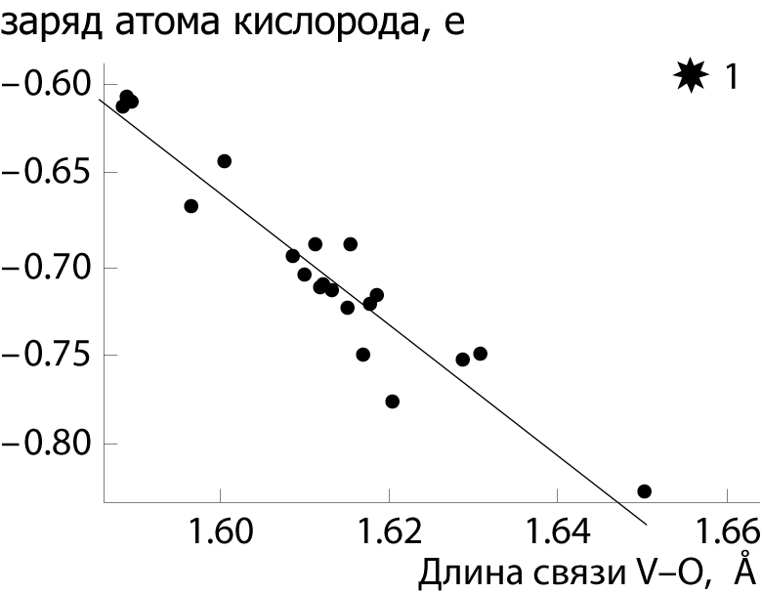
Рис. 7. Корреляция между длиной связи V–O ванадильной группы и зарядом на атоме кислорода этой группы. 1 – заряд на атоме кислорода экваториальной удлиненной связи (1.672 Å) группы V–O комплекса VI.

Разные методы (B3LYP и MP2) приводят к разным оценкам энергии комплексов V и VI. Так, по данным B3LYP энергия V на 25.1 кДж/моль меньше чем VI. Напротив, согласно MP2 на 20.9 кДж/моль более стабилен комплекс VI. Различия в электронном строении V и VI минимальны. Активационный барьер превращения V→VI, связанный с вращением O–O лиганда вокруг связи V–O, составляет 6.7 кДж/моль, что позволяет рассматривать равновесие V и VI как практически безбарьерное вращение O–O лиганда в координационной сфере V^{V}. Другими словами, структуры V и VI при температуре, близкой к комнатной, можно считать двумя конформерами одного и того же нежесткого комплекса. По этой причине параметры переходных состояний (рис. 6) III→V и III→VI близки, различия в энергии между ПС_{III→V} и ПС_{III→VI} также незначительны (около 5 кДж/моль).
В переходном состоянии VII расстояние O–O в одном из пероксидных лигандов составляет 2.037 Å, что превышает сумму ковалентных радиусов кислорода (1.76 Å), указывая на разрыв связи. Контакты V–O в этом фрагменте (1.690 и 1.746 Å) укорочены на 0.13 и 0.07 Å по сравнению с исходным пероксолигандом. Геометрия двух других пероксолигандов в переходном состоянии практически не меняется.
Значение энергетического барьера реакций III→V/VI велико (около 134 кДж/моль), однако существенно ниже энергии разрыва связи O–O (250 кДж/моль). Это снижение энергии разрыва может быть объяснено тем, что мигрирующий атом кислорода координируется атомом ванадия, энергия возникающей в переходном состоянии VII прочной группы V=O компенсирует затраты на разрыв связи O–O.
Активационный барьер превращения VI→IV составляет 5.0 кДж/моль, что больше, чем в равновесии V↔VI, но существенно меньше, чем в реакции III→V/VI и связан с удлинением (т.е. ослаблением) связи V–O на 0.06 Å в переходном состоянии.
Комплексы V–VI можно рассматривать как активные интермедиаты, способные переносить синглетный дикислород на подходящий субстрат, например, на олефины, 1,3-диеновые системы, переносить атом кислорода на алканы и другие вещества, а также элиминировать озон. Модель указывает, что превращение III→V и/или III→VI происходит медленно.
Полученные результаты хорошо объясняют предложенную ранее кинетическую схему окисления алканов, олефинов и антрацена пероксидом водорода, катализируемого соединениями ванадия (рис. 8). Действительно, в рамках этой схемы за наблюдаемые реакции ответственны интермедиаты, образующееся из комплекса III в лимитирующей стадии или после нее.
Рис. 8.
Эта схема совпадает с последовательностью превращений III (рис. 4), при этом интермедиату A соответствует комплекс VI, содержащий структурный элемент, напоминающий координированный атом кислорода, интермедиату B соответствует комплекс V (или VI), представляющий собой комплекс дикислорода, а роль интермедиата C играет комплекс IV, в структуру которого входит предшественник озона – O₃^{2–}-лиганд. Таким образом, найденная модель позволяет обосновать и уточнить схему механизма окисления органических субстратов пероксидом водорода в присутствии соединений ванадия, предложенную на основании химических, спектральных и кинетических данных.
Четвертая глава диссертации посвящена квантово-химическому исследованию ассоциатов анионных моно-, ди- и трипероксокомплексов ванадия(V) с молекулой воды (АПК). В частности, обсуждается выбор базисного набора, способы оценки величины энергии водородных связей и применение топологического анализа распределения электронной плотности AIM («Atoms in molecules», Бейдер).
Как и ожидалось, присоединение молекулы воды к пероксованадатам приводит к незначительному удлинению как связей O–H молекулы воды (на 0.01 Å), так и связей V=O и V–O (на 0.02 Å), участвующих в H-связях. Связи V–O, атомы кислорода которых в H-связях не участвуют, немного (на 0.01 Å) укорачиваются. Возможны два типа равновесных структур: с относительно короткими контактами V...O_{aq} (тип а, рис. 9). В аддуктах первого типа молекула воды может удерживаться в окрестностях центрального атома как за счет донорно-акцепторного взаимодействия, так и за счет водородных связей. По параметрам (расстояние H...O, H–O, угол O...Н–O) эти связи относятся к водородным связям промежуточного типа, энергия которых не превышает 25 кДж/моль. В аддуктах типа b молекула воды присоединена только за счет водородных связей.
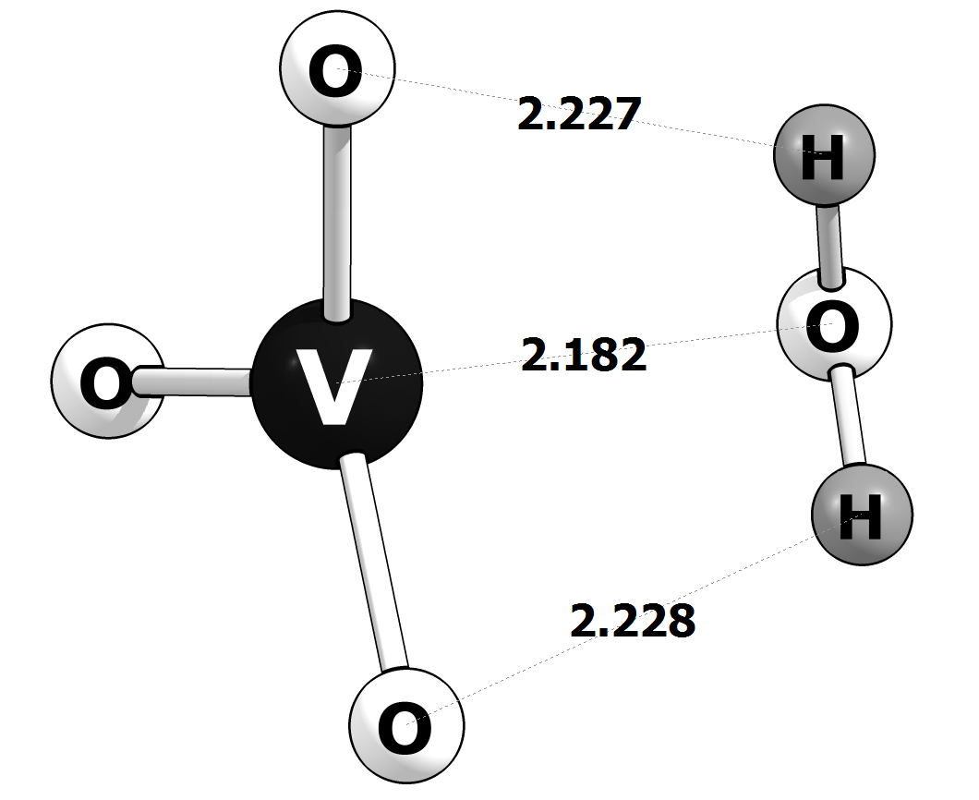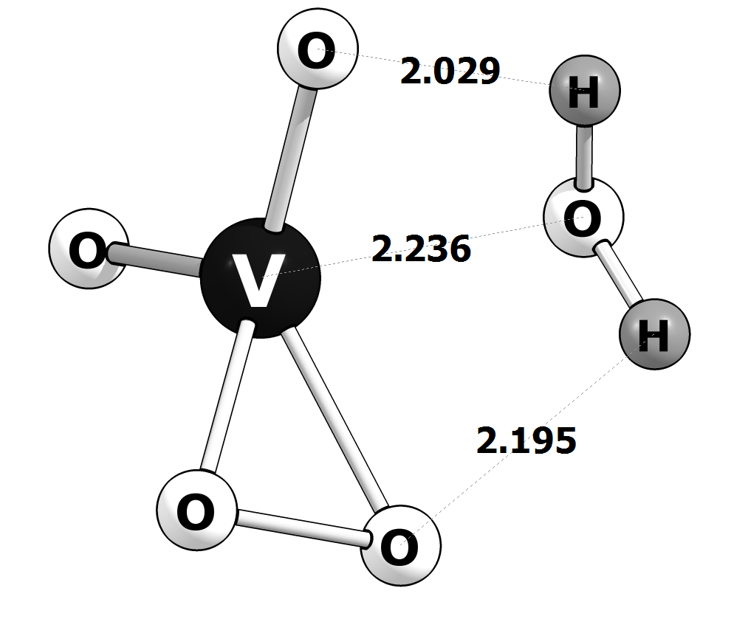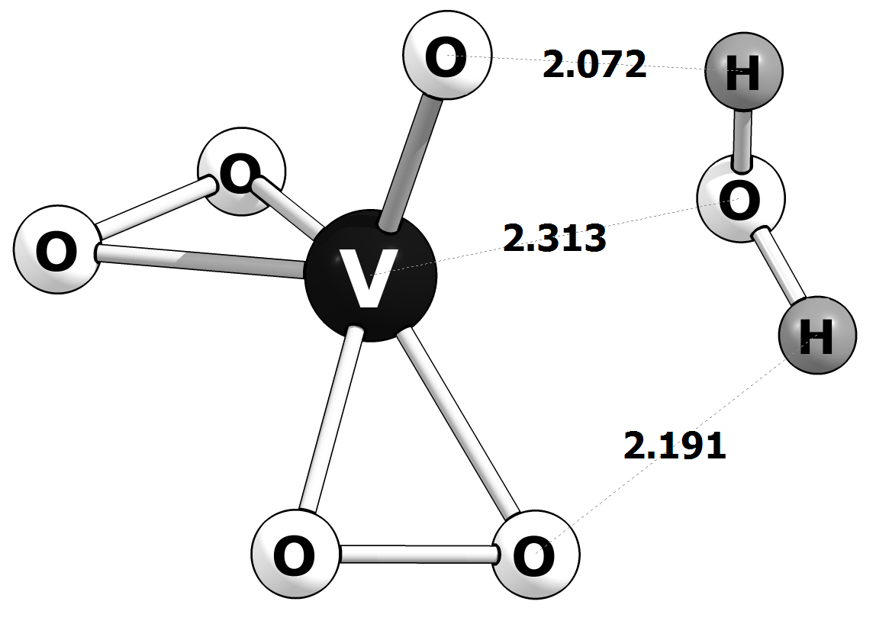
a3
a1
a2

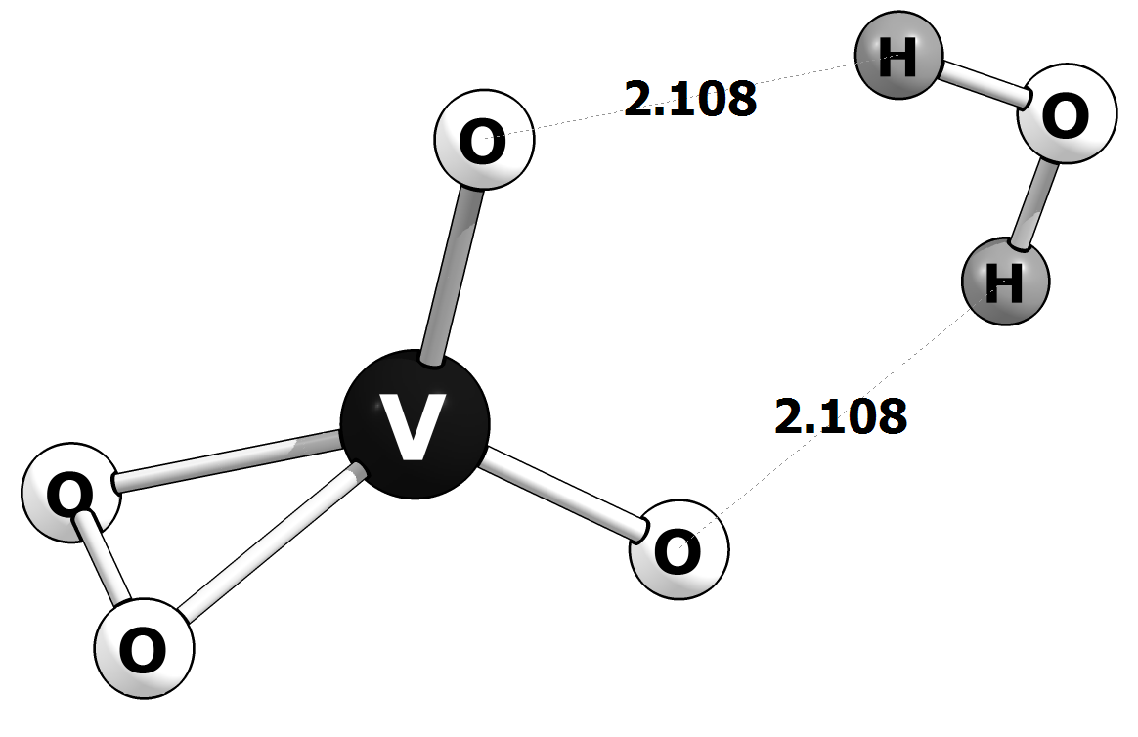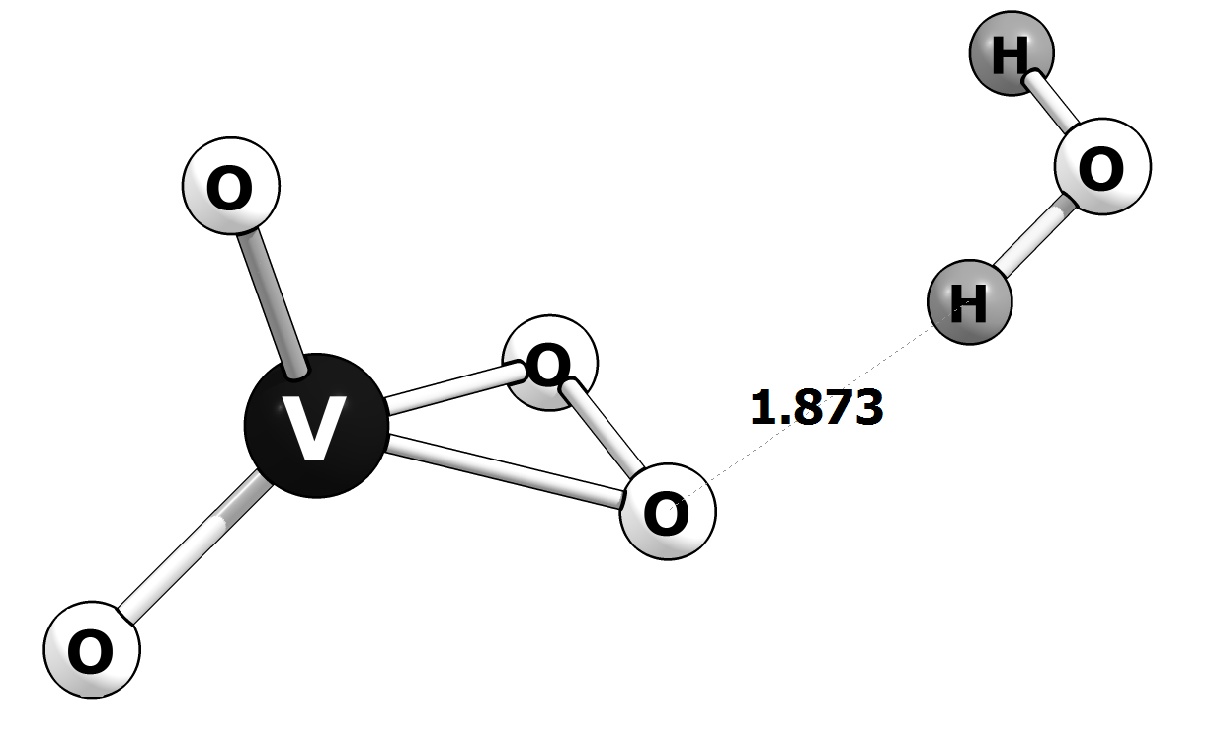
b1
b2

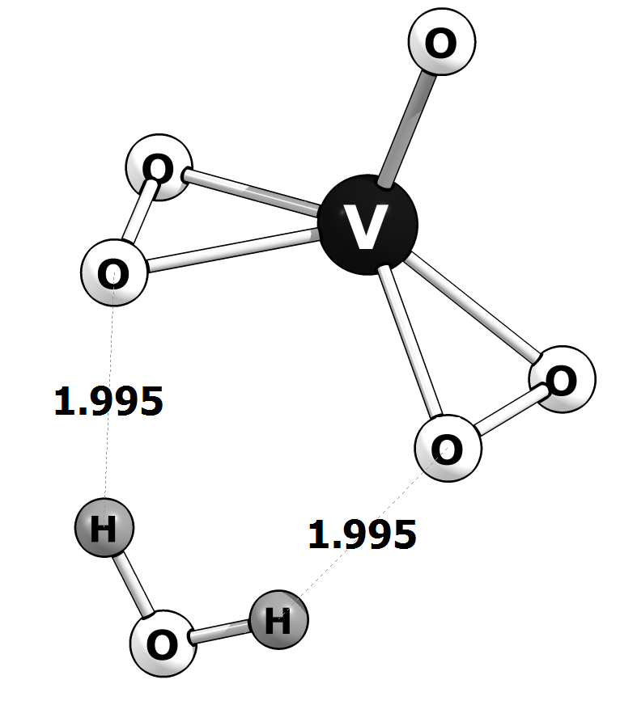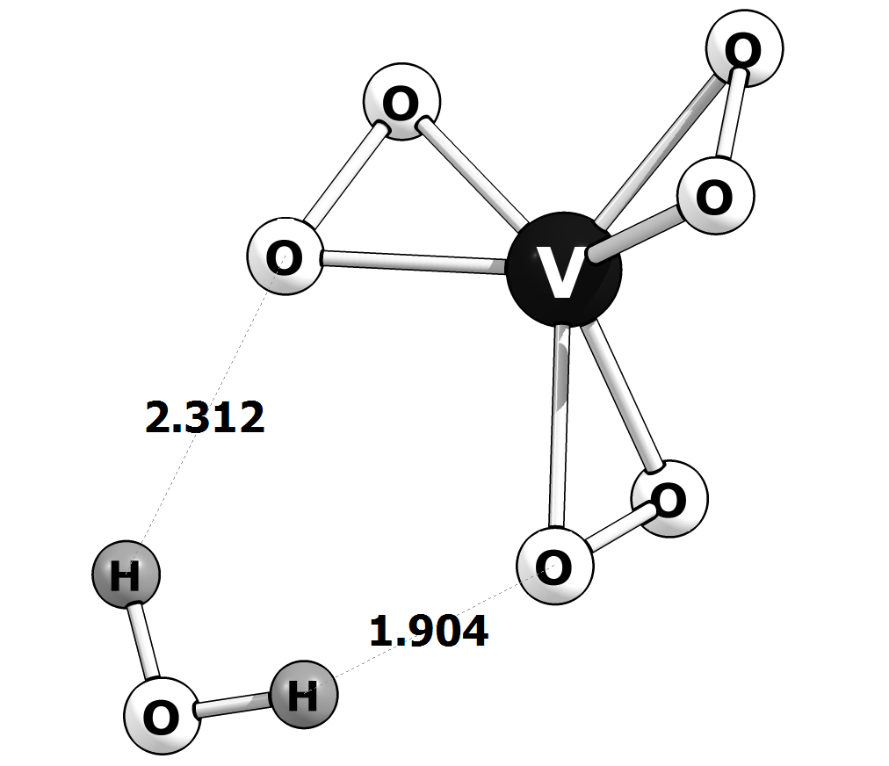
b3
b4

Рис. 9. Ассоциаты комплексов ванадия(V) с молекулой воды. Данные B3LYP/6-31++G** расчетов.
Неожиданно оказалось, что энергия присоединения молекулы воды к метаванадату, моно-, или дипероксованадату с образованием АПК с короткими контактами V...OH₂ мала и уменьшается в ряду а1, а2, а3 (табл. 2). Это может быть связано с ослаблением как водородных связей, так и донорно-акцепторного взаимодействия V–O_{aq}. При этом расстояние V–O_{aq} увеличивается с ростом числа пероксогрупп (табл. 3).

Таблица 2. Энергии образования аквапероксокомплексов (АПК), кДж/моль.
АПК | B3LYP/6-31G** | B3LYP/6-31++G** | MP2/6-31G**
а1 | 113.5 | 78.7 | 107.6
а2 | 75.8 | 47.3 | 78.3
b1 | 63.2 | 51.5 | 62.0
b2 | 47.7 | 44.0 | 58.2
а3 | 59.9 | 36.8 | 64.5
b3 | 64.5 | 49.4 | 72.9
b4 | 58.2 | 46.5 | 61.1

Таблица 3. Связь V–O_{aq}. Длина R[V,O_{aq}] (Ǻ) и BI[V,O_{aq}].
R(V,O_{aq}) [BI]
АПК | B3LYP/6-31G** | B3LYP/6-31++G** | MP2/6-31G**
а1 | 2.193 [0.267] | 2.182 [0.270] | 2.248 [0.235]
а2 | 2.253 [0.241] | 2.236 [0.244] | 2.277 [0.202]
а3 | 2.330 [0.194] | 2.313 [0.199] | 2.306 [0.175]

Единственная возможность для образования донорно-акцепторной связи V–O_{aq} во всех ванадатах – это взаимодействие низшей вакантной d-орбитали ванадия (НСМО) с высшей занятой p-орбиталью молекулы воды (ВЗМО_{aq}). Оказалось, однако, что значение энергии орбитали ВЗМО_{aq} существенно ниже энергии НСМО комплекса, поэтому эффективность такого взаимодействия мала и трудно ожидать образования прочной донорно-акцепторной связи V–O_{aq}. Гипотезу об уменьшении вклада донорно-акцепторного взаимодействия в стабилизацию АПК поддерживает тот факт, что с увеличением числа пероксогрупп уменьшается величина индекса делокализации электронов BI (табл. 3), с которой связывают прочность связи. Объяснить это электростатическим отталкиванием атомов кислорода нельзя, поскольку расстояния между ними значительны и не меняются с ростом числа пероксогрупп в комплексе.
Топологический анализ распределения электронной плотности в модели AIM показывает наличие критической точки молекулярного распределения заряда (тип (3,-1)) в комплексах а1, а2, а3, находящейся между ядрами V и O_{aq}, то есть электронная плотность между ядрами повышена. Это обычно связывают с образованием химической связи. Однако, согласно данным NBO-анализа связи V...OH₂ нет ни в одном АПК. Несовпадение выводов моделей AIM и NBO свидетельствует о крайне слабой связи V...OH₂.
Наличие водородных связей приводит к такому расположению молекулы воды, что оси перекрывающихся орбиталей d_{z}² V и p-орбиталей атома кислорода воды не совпадают (рис. 10б), что не обеспечивает эффективного перекрывания и это – еще одна причина малой прочности донорно-акцепторной связи V–OH₂.
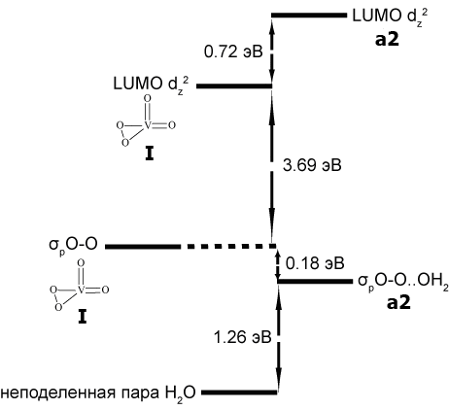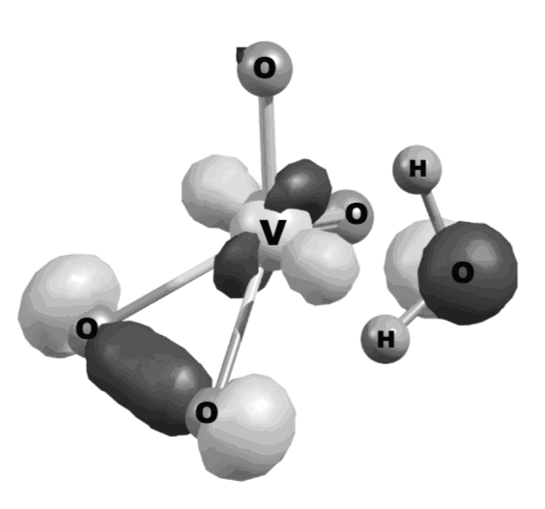
а
б

Рис. 10. Относительные энергии орбиталей монопероксованадата и аквамонопероксованадата (а) и НСМО d_{z}², σ_{p}-связывающая орбиталь O–O комплекса а2 и p-орбиталь H₂O (б).

O–O σ_{p}-связывающая орбиталь подходит по симметрии к НСМО комплекса (типа d_{z}²) (рис. 10б), а по энергии лежит несколько выше p-орбитали H₂O (рис. 10а), что делает возможным дополнительное связывание пероксогруппы с центральным атомом. Ослабление связи V–O_{aq} с увеличением числа пероксогрупп в комплексе, вероятно, связано с конкуренцией σ_{p}-связывающей орбитали пероксогруппы и p-орбитали воды за вакантную орбиталь центрального атома. Кроме того, координированная O₂-группа в конкуренции за вакантную орбиталь имеет преимущество перед молекулой воды, поскольку уже находится на достаточно близком расстоянии к центральному атому и удерживается прочными связями V–O.
Результаты расчета показывают, что пероксогруппа обладает транс-влиянием практически таким же как и кратносвязанный кислород, но по сравнению с последним цис-влияние пероксолиганда существенно больше. Все перечисленное указывает на слабую координацию воды атомом ванадия(V) в пероксокомплексах. Этот результат хорошо согласуется с литературными данными, согласно которым доля аквапероксокомплексов в водно-спиртовых растворах не превышает нескольких процентов.
Пятая глава посвящена квантово-химическому моделированию прототропной таутомерии АПК с одной, двумя и тремя пероксогруппами, изучению структуры и относительной стабильности таутомерных форм. Анализируются параметры водородных связей (контакт H...O, угол O–H...O) и влияние на стабильность таутомеров наличия в составе V=O группировки и способа координации пероксогрупп.
АПК могут существовать в виде нескольких таутомерных форм, различающихся положением атома водорода и типом координации пероксидного фрагмента (η или σ). Согласно расчетам для монопероксокомплексов ванадия, таутомеры t21 и t22 стабильнее, чем аддукт монопероксованадата с молекулой воды, причем энергия таутомера t22 с η-координированной пероксогруппой меньше, чем таутомера t21, содержащего σ-HOO лиганд и два кратносвязанных атома кислорода (рис. 11). Для комплексов с двумя пероксидными фрагментами наиболее стабильным является таутомер t32 (рис. 12), в структуру которого входят V=O группировка, η-координированная пероксогруппа и σ-HOO лиганд, наименее стабилен – таутомер t33 с двумя кратносвязанными атомами кислорода и двумя σ-HOO лигандами. Таутомер t31, энергия которого близка к среднему значению энергии структур t32 и t33, не содержит ванадильной группировки, но имеет в своем составе два η-пероксолиганда. Среди трипероксокомплексов (рис. 13) таутомер t41 с двумя η-пероксогруппами и без ванадильной группировки оказался наиболее стабильным. В комплексе t41 связь V–OH аномально длинная (1.915 Å) по сравнению со структурами t21, t22, t32 (1.796 – 1.882 Å), а связь V–OOH – аномально короткая (1.818 Å) по сравнению со структурами t21, t32, t33 (1.837 – 1.897 Å).
Рис. 11. Таутомерия комплекса а2
Рис. 12. Таутомерия а3

Рис. 13. Таутомерия а4

Во всех таутомерах внутримолекулярные водородные связи O–H...O – слабые или их вообще нет. Водородная связь OOH...O в структуре t41 наиболее прочная (табл. 4), о чем свидетельствует самый короткий контакт OOH...O и наибольший угол O–H...O среди всех таутомеров АПК. Прочность водородных связей, оцененная по геометрическим параметрам, несколько меньше в t32, t31, t42, а в остальных таутомерах водородные связи слабые. Поэтому большую стабильность таутомера t41 по сравнению с t42 можно объяснить прочной водородной связью в t41.

Таблица 4. Геометрические параметры водородных связей. Данные B3LYP/6-31G** расчетов.
структура | R(O...H), Å | угол (O–H…O) | R(O–H), Å
t21 | 2.088 | 130.1 | 0.980
T22 (OH)  (ηO₂) | 2.238 | 102.8 | 0.970
T22 (OH)  (ηO₂) | 2.232 | 96.2 | 0.967
t33 (=O)  (=O*) | 1.995 | 135.5 | 0.984
t33 (=O)  (=O*) | 2.416 | 103.3 | 0.975
t32 (OH) | 2.003 | 121.0 | 0.981
t42 (=O) | 2.411 | 104.0 | 0.975
t42 (=O) | 2.190 | 131.1 | 0.976
t41 (OH) | 1.806 | 138.9 | 0.992

Таким образом (не учитывая исходные АПК), можно утверждать, что таутомеры, содержащие одну или несколько η-пероксогрупп, энергетически предпочтительнее, чем таутомеры с двумя кратносвязанными атомами кислорода. Обычно считается, что тенденция сохранять ванадильную группировку является основным фактором, определяющим энергетику реакций. Однако для пероксокомплексов ванадия это, по-видимому, не выполняется. Расчеты показали, что стабильность группировок V=O и V(O₂) соизмерима, а относительную стабильность того или иного таутомера определяет прочность водородных связей.
Активационные барьеры для таутомерных переходов незначительны даже в рамках газофазных расчетов и обусловлены миграцией протона по системе многоцентровых связей H...O.
Выводы
- С целью выяснения путей активации пероксидных лигандов комплексами ванадия(V) квантово-химичекскими ab initio методами на уровне B3LYP/6-31G**, B3LYP/6-31++G** и MP2/6-31G** рассчитаны равновесные структуры метаванадата, монопероксованадата, дипероксованадата, трипероксованадата, и их аддуктов с одной молекулой воды. Исследованы пути изомеризации трипероксованадата и выявлены продукты его внутрисферных превращений.
- Обнаружено существование двух изомеров трипероксованадата: структура, где все пероксогруппы эквивалентны, и структура, содержащая две эквивалентные пероксогруппы и аксиальную, отличающуюся по геометрическим параметрам. Небольшие различия энергии этих изомеров (12 кДж/моль) и малое значение энергии активации изомеризации (6 кДж/моль) указывают на структурную нежесткость комплекса ванадия(V) с тремя пероксогруппами.
- Впервые обнаружены три необычных и неизвестных из литературы комплекса ванадия(V), являющиеся интермедиатами гидропероксидного окисления:
- комплекс с O₃^{2–}, ответственный за перенос озона на молекулу субстрата;
- комплекс с координированным по угловому типу O₂-лигандом, длина связи которого близка к длине в свободной молекуле ¹O₂, ответственный за перенос синглетного дикислорода на молекулу субстрата;
- комплекс с двумя эквивалентными O₂-лигандами, расстояние O–O в которых составляет среднее арифметическое значение между расстояниями O–O в молекулярном дикислороде и пероксогруппе, а атом кислорода одной из ванадильных групп этого комплекса напоминает оксеновый атом кислорода.
- Последовательность образования и активационные барьеры, разделяющие интермедиаты, хорошо согласуются с кинетическими закономерностями окисления алканов, олефинов, антраценов, а также образования озона в каталитической системе H₂O₂/V(V)/RCOOH.
- Показано, что молекула воды способна присоединяться к пероксокомплексам ванадия преимущественно за счет образования водородных связей промежуточного типа, а не за счет образования донорно-акцепторной связи, как принято считать для координации воды комплексами d⁰-металлов.
- Обнаружен цис-эффект пероксолиганда в комплексах ванадия(V), существенно ослабляющий донорно-акцепторное взаимодействие молекулы воды с центральным атомом.
- Показано, что относительная стабильность таутомерных форм аддуктов пероксованадатов с молекулой воды определяется наличием одной ванадильной группировки и прочностью внутримолекулярных водородных связей.
Основное содержание изложено в следующих публикациях
1. Марков А.А., Долин С.П., Моисеева Н.И., Гехман А.Е., Моисеев И.И. Неожиданные взаимные превращения лигандов O^{2–}, O₂^{2–}, O₃^{2–} в координационной сфере ванадия(V). Квантово-химическое моделирование. // Доклады академии наук. 2009. Т. 426, № 3. С. 347–350.
2. Марков А.А., Долин С.П., Моисеева Н.И., Гехман А.Е., Моисеев И.И. Каталитическое пероксидное окисление. Структура ключевых интермедиатов в системе V^{V}/H₂O₂ по данным кванто-химического исследования // Кинетика и катализ. 2009. Т. 50, № 5. С. 683–692.
3. Alexander A. Markov, Serguey P. Dolin, Natalia I. Moiseeva, Alexander E. Gekhman, Ilya I. Moiseev. Oxidative transformations in the RCOOH system // Mendeleev Commun. 2009. Vol. 19. Pp. 175–181.
4. Марков А.А., Долин С.П., Моисеева Н.И., Гехман А.Е., Моисеев И.И. Неожиданные взаимные превращения лигандов O^{2–}, O₂^{2–}, O₃^{2–} в координационной сфере ванадия(V). Квантово-химическое моделирование. // В сборнике «Современные проблемы общей и неорганической химии». М. 2009. С. 254–259.
5. Марков А.А., Долин С.П., Моисеева Н.И., Гехман А.Е., Моисеев И.И. Природа сольватации пероксокомплексов ванадия(V) в водных растворах. Квантово-химическое моделирование. // В сборнике «Современные проблемы общей и неорганической химии». М. 2009. С. 260–265.
6. Марков А.А., Моисеева Н.И., Долин С.П., Гехман А.Е. Внутрисферные превращения в пероксокомплексах ванадия(v) // Тезисы докладов XVIII симпозиума «Современная химическая физика», Туапсе. 2006. С. 145.
7. Марков А.А., Моисеева Н.И., Долин С.П., Гехман А.Е. Таутомерия пероксокомплексов ванадия(v) // Тезисы докладов XIX симпозиума «Современная химическая физика», Туапсе. 2007. С. 294.
8. Марков А.А., Гехман А.Е., Моисеева Н.И. Внутрисферное диспропорционирование пероксолигандов. Новые формы координированного кислорода // Тезисы докладов Международной конференции по химии и химической технологии, Ереван. 2007. С. 262.
9. Марков А.А., Моисеева Н.И., Долин С.П., Гехман А.Е. Прототропная таутомерия пероксокомплексов ванадия(v). Квантово-химическое исследование // Тезисы докладов II Всероссийской конференции-школы «Высокореакционные интермедиаты химических реакций», пансионат «Юность», Московская область. 2007. С. 42.
10. Alexander Markov, Serguey Dolin, Natalya Moiseeva, Alexander Gekhman. Inner sphere reactions of vanadium(v) peroxo complexes // International Symposium on Homogeneous Catalysis, ISHC-XVI, Florence. Book of abstracts. 2008. P. 464.

Moiseeva N.I., Gekhman A.E., Moiseev I.I. // J. Mol. Catal. 1997. A: Chem. V. 117. P. 39–55.
Здесь и далее в тексте, если не указано иное, приведены данные B3LYP/6-31G** расчетов.
Из-за отмеченной выше лабильности трипероксованадата здесь и далее в тексте не делается различий между формами IIIа и IIIб.

